

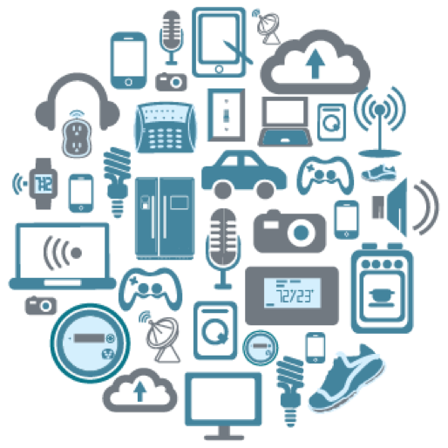

**2021.11.27**

**K-Digital Training**

**목차**

1. **프로젝트 개요**
   1. 프로젝트명
   2. 프로젝트 배경
   3. 프로젝트 목적
2. **추진 체계**
   1. 추진 범위
   2. 추진 조직 역활
3. **추진 일정**
   1. 프로젝트 일정
4. **제안서 평가 기준**

**프로젝트 개요**

* **프로젝트 명 :** 화재 감지 순찰 장비
* **프로젝트 배경**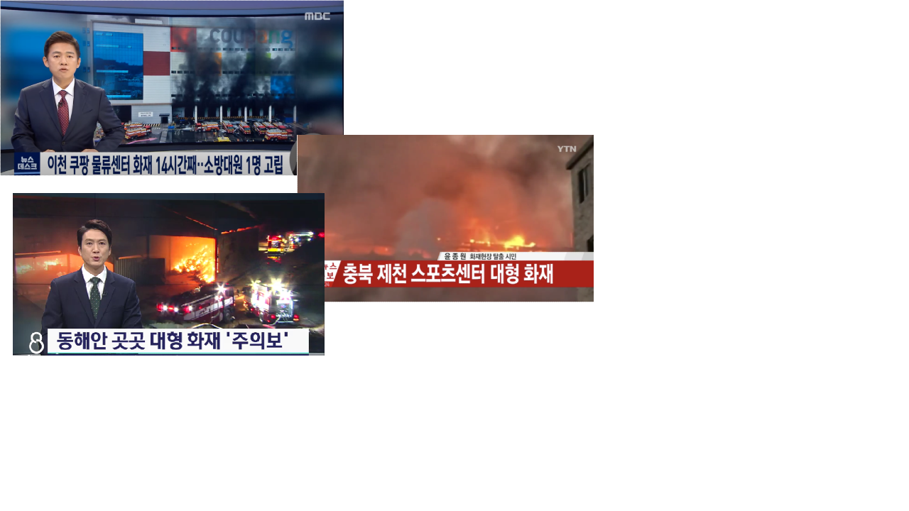

**-** 고층아파트, 대형병원, 마트 등 어느 곳에서든 우리는 화재의 위험 속에서

살아가고 있다.

현대화 사회에서 화재의 위험 요인이 많아지면서 화재가 발생하였을 때

가장 중요한 점은 초기인지(신고), 초기 진압, 인명 대피 등이 있다.

이에 따라 **이번 프로젝트를 통해 IOT를 접목하고 화재를 초기에 감지 하여**

**피해를 사전에 방지 하고자 한다.**

* **프로젝트 목적**

-부재중인 시설 또는 사람의 시선이 닿지 않는곳에서 발생할 수 있는

화재를 사전에 감지하고자 한다.

- 사전 감지를 통하여 화재 골든타임을 놓치지 않으며 피해를 감소 시키고자

한다.

**추진 체계**

* 추진 범위

- 모바일 어플리케이션 구현

화재 및 가스 감지시 모바일 푸시알림 발송

모바일 환경에 웹 뷰 구성

순찰 장비 주행 무선 통신

- 웹 컨텐츠 구현

순찰 장비의 현재 위치 및 이동경로 표현

화재, 가스, 장애물 감지 데이터 현황 시각화

관리자 권한 부여, 순찰 장비 운용 기능

- 메인 서버 구축

화재, 가스, 장애물 감지 센서 데이터 축적

순찰 장비 운용 현황 로그 데이터 축적

- IoT 장비 구현

화재, 가스, 장애물 감지 센서 구동

순찰 장비 자율 구동

모바일 app을 통한 순찰 장비 무선 구동

순찰 상황 스트리밍을 위한 카메라 모듈 구동

- 네트워크 통신 환경 구축

Web, Android App, 순찰 장비, main server간 양방향 통신

* 추진 조직 역할

| 구분 | 조직구성 | 주요역할 |
| --- | --- | --- |
| 총괄조직 | 프로젝트 리더 | * 프로젝트 추진 및 계획 수립 |
| 수행조직 | 모바일 Application 구축 파트 | * UI 및 디자인 전반 관리 * 장비와 무선 통신 구현 |
| Web Application 구축 파트 | * UI 및 디자인 전반 관리 * 메인 서버와 연동 환경 구축 |
| Main Server 구축 파트 | * 장비 및 App.과 통신 환경 구축 * Database 구축 |
| HW(IoT 장비)구축 파트 | * IoT HW(동작부, 센서부) 구축 * 메인 서버와 무선 통신 환경 구축 |

**추진 일정**

* 프로젝트 일정 : 21.11.24 ~ 21.12.24 (총 1개월)  
   ○ 시스템 구현 및 테스트 : 21.11.24 ~ 21.12.20  
   ○ 시스템 시연 및 최종 발표 준비 : 21.12.20 ~ 21.12.23  
   ○ 최종 발표 : 21.12.24

**제안서 평가 기준**

| 평가 항목 | 평가 요소 | 배점 기준 |
| --- | --- | --- |
| 추진 전략 | - 추진전략의 창의성 및 타당성  - 적용기술의 범용성 및 타당성  - 공개 S/W(오픈소스) 활용성 | 20 |
| 기술 및 기능 | - 통신(HTTP, TCP/IP, MQTT, Serial, FCM 등)에 대한 이해도  - 통신을 통해 필요한 데이터를 데이터베이스에 저장  - 필요한 데이터 활용성  - Spring MVC구조를 활용한 프로젝트 이해도 | 60 |
| 관리 | - 새로운 장비를 시스템에 추가할 수 있는 적절성  - 축적된 데이터의 활용 방안  - 유지보수 전략의 적정성 | 20 |
| 합계 | | 100 |